PAEVS: A PERCEPÇÃO DISCENTE SOBRE O PROGRAMA DE ASSISTÊNCIA ESTUDANTIL NO IFSC - CÂMPUS GAROPABA

Claudinei Turra

RESUMO
Essa pesquisa teve como objetivo geral explicitar as percepções discentes acerca da assistência recebida por meio do Programa de Atendimento aos Estudantes em Vulnerabilidade Social (PAEVS) e como objetivos específicos promover a reflexão, publicizar dados e propor sugestões de melhorias acerca do programa. 46 bolsistas responderam um questionário fechado e anônimo, a maior parte era adolescente entre 14 e 17 anos, do sexo feminino e que cursava ensino médio integrado. Embora esses alunos tenham identificado o significado da sigla PAEVS, não sabiam distinguir o tipo de auxilio que estavam recebendo, atribuindo equivocadamente a fonte desses recursos ao Governo do Estado. O acesso à informação quanto ao direito foi pessoalmente no setor pedagógico. Sabiam que a renda per capita é um critério primordial para receberem a bolsa e afirmaram que teriam dificuldade sem a bolsa, mas continuariam estudando. Apontaram que se utilizavam do recurso principalmente para alimentação e que o valor seria insuficiente necessitando melhoria. À maioria, esse tipo de assistência aumenta as chances de acesso à educação. A proposta da pesquisa é a conscientização dos envolvidos no programa bem como os dados servirem de base para gestores e instituição a fim de melhorar na divulgação, distribuição e gestão dos recursos.
Palavras-chave: Paevs. Ifsc, Percepção Discente.

1 INTRODUÇÃO

O Plano Nacional de Assistência Estudantil (PNAES) objetiva a igualdade de oportunidade entre todos os estudantes de baixa renda matriculados em cursos de graduação presencial, por meio de medidas que busquem a permanência e a melhora no desempenho acadêmico, assim como trabalhem no combate a situações de repetência e evasão. Por força do art. 4º do Decreto nº 7.234/2010, as ações de assistência estudantil devem abranger também os Institutos Federais de Educação, Ciência e Tecnologia (BRASIL, 2016).
A Assistência Estudantil do Instituto Federal de Santa Catarina (IFSC) constitui-se num conjunto de ações voltadas ao atendimento das necessidades dos estudantes de maneira a promover sua formação integral. Tem como objetivo garantir condições de acesso e permanência com êxito dos discentes no percurso formativo. Está dividida em Programas Universais, destinados a todos os discentes, e Programa Específico, destinado ao discente com dificuldade de prover as condições necessárias para a permanência e o êxito, como é o caso do PAEVS - Programa de Atendimento ao Estudante em Vulnerabilidade Social (BRASIL, 2016).
No IFSC o PAEVS foi regulamentado inicialmente pela Resolução CONSUP/IFSC 47/2014, substituída pelas Resoluções CONSUP/IFSC 41 e 42/2017, e é assim definido:
Art. 2º O Programa de Atendimento ao Estudante em Vulnerabilidade Social destina-se ao estudante com dificuldade de prover as condições necessárias para a permanência e o êxito durante o percurso escolar. Parágrafo único. A permanência do estudante na instituição compreende o tempo definido em cada projeto de curso para a integralização da carga horária prevista nesse projeto, incluindo o estágio supervisionado, quando previsto. O êxito ocorre quando o estudante integraliza essas unidades curriculares, passando a ter direito à certificação (CONSELHO SUPERIOR, 2018b. p. 02).

Com a expansão da Rede Federal de Ensino, os Institutos Federais foram se interiorizando e surgindo novos câmpus e entre eles, o Câmpus Garopaba.
De 2013 a 2018, houve aumento no número de alunos atendidos pelo Programa PAEVS em Garopaba, bem como aumento dos recursos aplicados nessa rubrica. Trata-se de um fomento em ascensão cuja percepção do aluno assistido pode tornar o Programa mais passível de críticas e incentivos.
Tornar relevante a percepção do aluno, não é somente promover reflexão sobre o que lhe é oferecido como política pública, mas também promover a crítica do contexto em que o aluno se situa enquanto agente de transformação, aumentando suas perspectivas de ação em prol de movimentos positivos de permanência, formação qualificada e êxito educacional. Com essa perspectiva, além de promover a reflexão, procurou-se publicizar dados do programa nesse contexto e propor sugestões de melhorias.

2 FUNDAMENTAÇÃO TEÓRICA

2.1 Contextualização histórica

A inclusão social na educação é tema recorrente de discussões nas últimas décadas, especialmente na área da assistência estudantil. Para Costa (2010) é possível separar a história da assistência estudantil no Brasil em duas fases distintas. A primeira, que vai de 1930 até a década de 80; e a segunda fase cujo marco inicial é a promulgação da Constituição Federal de 1988 estendendo-se até os dias atuais. No primeiro período, a assistência estudantil no Brasil foi marcada por ações informais focadas nas dimensões econômicas para permanência estudantil, e preocupadas em sanar os problemas emergenciais dos estudantes, como moradia e alimentação (COSTA, 2010). A segunda fase tem buscado ações de promoção da inclusão social e da igualdade de oportunidades para a permanência do estudante no âmbito educacional. E, neste contexto, foram criados os programas de expansão das redes de ensino, com consequente aumento do número de vagas, bem como do número de programas especiais de acesso (ANDRADE; TEIXEIRA, 2017).
A intensificação da política de inclusão social fica enaltecida com a publicação da Lei nº 11.892, de 29 de dezembro de 2008 quando é instituída a Rede Federal de Educação Profissional, Científica e Tecnológica, bem como são criados os Institutos Federais de Educação, Ciência e Tecnologia. Em Santa Catarina, o Instituto Federal (IFSC) surge em Florianópolis por meio do decreto nº 7.566, de 23 de setembro de 1909, como Escola de Aprendizes Artífices de Santa Catarina. Durante esses 109 anos, o Instituto expandiu-se com a criação de novos campi sendo em 2010 implantado o Câmpus Garopaba (ALMEIDA, 2002).
A missão do IFSC é promover a inclusão e formar cidadãos, por meio da educação profissional, científica e tecnológica, gerando, difundindo e aplicando conhecimento e inovação, contribuindo para o desenvolvimento socioeconômico e cultural (INSTITUTO FEDERAL DE SANTA CATARINA, 2018e). E uma das formas de promoção da inclusão, embasado no Decreto Presidencial nº 7.234/2010, que dispõe sobre o Programa Nacional de Assistência Estudantil – PNAES, foi a publicação da regulamentação do Programa de Atendimento ao Estudante em Vulnerabilidade Social (PAEVS) do Instituto Federal de Santa Catariana, por meio da Resolução CONSUP/IFSC 47/2014, substituída pelas Resoluções 41 e 42/2017.

2.2 Caracterização do PAEVS

2.2.1 Concepção

Conforme a Resolução CONSUP/IFSC 47/2014, o PAEVS é parte integrante da assistência estudantil do IFSC e se materializa por meio de auxílio financeiro aos alunos com matrícula regular em cursos presenciais e com Índice de Vulnerabilidade Social (IVS) validado por assistente social confirmando uma condição vulnerável. De acordo com a Resolução CONSUP/IFSC 42/2017,
Art. 2º O Índice de Vulnerabilidade Social - IVS é uma expressão quantitativa de análise composta de variáveis que juntas caracterizam a situação de vulnerabilidade social. Parágrafo único: Vulnerabilidade Social apreendida como processos de exclusão, discriminação ou enfraquecimento dos grupos sociais e sua capacidade de reação, como situação decorrente da pobreza, privação e/ou fragilização de vínculos afetivorelacionais e de pertencimento social. Art. 3º O IVS destina-se ao estudante com renda per capita de até 2 salários-mínimos, em situação de vulnerabilidade social que comprometa a sua condição de permanência e êxito no curso. (CONSELHO SUPERIOR, 2018a. p. 02).

Para permanecer recebendo o auxílio, como fica explícito no art. 5º da Resolução CONSUP/IFSC 42/2017, são necessários cumulativamente apresentar matrícula regular, 75% de frequência, participação nas atividades propostas pelo setor responsável pela assistência estudantil e comprometimento com os estudos, avaliado pela equipe da Coordenadoria Pedagógica. (CONSELHO SUPERIOR, 2018a)
De acordo com a Resolução CONSUP/IFSC 41/2017 (CONSELHO SUPERIOR, 2018c), o PAEVS é composto pelos seguintes auxílios financeiros: Auxílio Permanência, Auxílio Compulsório, Auxílio Ingressante Cotista Renda Inferior a 1,5 salário mínimo e o Auxílio Emergencial.
Conforme Art. 3º da mesma resolução (CONSELHO SUPERIOR, 2018c), “o auxílio permanência destina-se ao estudante com dificuldade de prover as condições necessárias para a permanência e o êxito durante o percurso escolar” (p. 02), já o auxílio compulsório o é para os estudantes inscritos no CadÚnico, os matriculados em cursos PROEJA e os matriculados em cursos que façam parte de ações voltadas a públicos estratégicos. O Auxílio Ingressante Cotista Renda Inferior a 1,5 salário mínimo, de acordo com o art. 29 “destina-se ao estudante ingressante por cotas, em cursos presenciais, com renda familiar bruta per capita inferior a 1,5 salários-mínimos, após deferimento pela comissão de análise de renda” (p. 06) e trata-se de um auxílio recebido por até três meses e não cumulativo aos demais. E, por fim, o auxílio emergencial, que embora previsto como parte do PAEVS é custeado pelo Câmpus e é um auxílio de caráter eventual que “destina-se a atender estudante matriculado em cursos presenciais e em situação financeira adversa e não previsível que impossibilite a permanência e o êxito no percurso acadêmico” (p. 05).

2.2.2 Gestão

A gestão do PAEVS no IFSC é feita por meio do Comitê Gestor de Assuntos Estudantis, designado pelo Reitor e vinculado à Pró-Reitoria de Ensino (Diretoria de Assuntos Estudantis). Esse Comitê Gestor é composto por representantes de todos os segmentos da comunidade acadêmica e todas as regiões do estado, tendo como principais atribuições coordenar a implementação da Assistência Estudantil no IFSC; assessorar o Colégio de Dirigentes na definição anual do financiamento da Assistência Estudantil e proceder à avaliação e à proposição de mecanismos de monitoramento e de verificação de resultados relacionados às distintas dimensões da Assistência Estudantil (LARA, 2018).
Para o IFSC em 2018 foram descentralizados R$ 14.078.287,00 para a ação 2994 - Assistência aos Estudantes das Instituições Federais de Educação Profissional e Tecnológica (BRASIL, 2018a). Diante desse dado, externalizar as percepções discentes a respeito da assistência que recebem pode fomentar a ampliação, não somente do escopo orçamentário de atendimento, mas também fomentar a promoção da crítica construtiva para o movimento dos alunos no seu processo de êxito educacional.
O êxito educacional, para a Resolução CONSUP/IFSC 41/2017 (CONSELHO SUPERIOR, 2018c), se faz por meio da permanência na instituição, que compreende o tempo definido em cada projeto de curso para a integralização da carga horária prevista nesse projeto, incluindo o estágio supervisionado, quando previsto, resultando na certificação.

2.3 Assistência Estudantil no Câmpus Garopaba

O Câmpus Garopaba, um dos 22 Câmpus que compõe o Instituto Federal de Santa Catarina, iniciou suas atividades em 2011 quando passou a ofertar cursos de qualificação profissional em salas cedidas pela prefeitura do município. Em 2012 passou a ocupar um imóvel de 400 metros quadrados alugado onde iniciou a oferta de três cursos técnicos (INSTITUTO FEDERAL DE SANTA CATARINA, 2018b). Em dezembro de 2014 inaugurou sua sede definitiva num prédio de 4 mil metros quadrados de área construída. Em 2016 foi inaugurado seu Centro Multiuso com capacidade média de 200 pessoas. De lá para cá vem ampliando sua oferta de cursos, incluindo oferta de Ensino Superior, o que implicou num aumento significativo do seu número de matrículas, que de 2014 a 2017 apresentou um aumento aproximado de 99,83%, como segue no Gráfico 1 abaixo:

Gráfico 1 – Evolução de matrículas no Câmpus Garopaba de 2014 a 2017
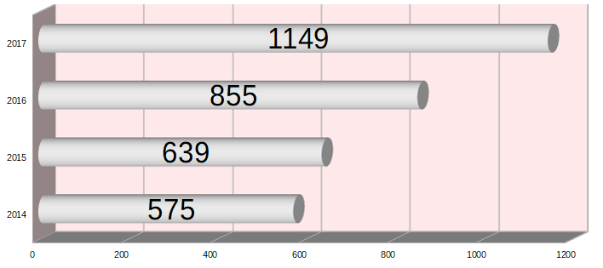
Fonte: Elaborado pelo autor baseado em INSTITUTO FEDERAL DE SANTA CATARINA, 2018c.

A cidade de Garopaba, conforme Instituto de Pesquisa Econômica Aplicada IPEA (2018), apresenta Índice de Vulnerabilidade Social (IVS) de 0,155, que comparado aos 293 outros municípios do Estado de Santa Catarina (SC), apresenta um IVS um pouco abaixo da média. Luzerna, município do meio oeste catarinense apresenta o IVS de 0,090, considerado o menor IVS do Estado e, em contrapartida Entre Rios, município do oeste apresenta IVS de 0,644, maior de SC.
Com o aumento de número de matrículas no Câmpus Garopaba e, considerando a missão institucional de promover a inclusão e formar cidadãos, por meio da educação profissional, científica e tecnológica. (INSTITUTO FEDERAL DE SANTA CATARINA, 2018e), desde 2013 até 2018, o Câmpus Garopaba procura, com recursos próprios, por meio do seu Planejamento Anual de Trabalho (PAT), prever projetos que ensejem recursos do próprio Câmpus para a assistência estudantil. Porém, conforme disponibilidade orçamentária é possível liberar mais ou menos recursos, que por sua vez não são suficientes para atender a demanda.
Segue abaixo Tabela 1 demonstrativa dos projetos cadastrados no sistema de planejamento do Câmpus que intentam implementar com recursos próprios a assistência estudantil:

Tabela 1 – Execução orçamentária em assistência estudantil com recursos do Câmpus Garopaba aos projetos registrados no PAT – comparativo de 2013 a meados de 2018
Projetos PAT | Valor registrado no PAT como necessário para a execução do projeto | Limite orçamentário do câmpus Garopaba | % dos projetos em assistência estudantil | Valores executados dos projetos com recursos próprios | % de execução com recursos próprios do câmpus Garopaba
Auxílio financeiro a estudantes 2013 | 30.000,00 | 902.762,00 | 3,32% | 4.348,00 | 14,49%
Auxílio financeiro a estudantes 2014 | 20.000,00 | 1.602.011,70 | 1,25% | 9.177,00 | 45,89%
Auxílio financeiro a estudantes 2015 | 20.000,00 | 1.727.811,00 | 1,16% | 15.100,00 | 75,50%
43GPB-P314/16 - Articular e Fortalecer a Política de Assistência Estudantil no IFSC | 34.400,00 | 1.534.672,00 | 2,24% | 12.540,00 | 36,45%
32GPB-P0314/17 - Articular e Fortalecer a Política de Assistência Estudantil no IFSC | 43.478,00 | 1.073.165,00 | 4,05% | 14.081,00 | 32,39%
22GPB-P0314/18 - Articular e Fortalecer a Política de Assistência Estudantil no IFSC | 42.000,00 | 1.030.161,00 | 4,08% | 11.030,00 | 26,26%
TOTAL | 189.878,00 | 7.870.582,70 | 2,41% | 66.276,00 | 34,90%
Fonte: Elaborado pelo autor baseado em MINISTÉRIO DA FAZENDA, 2018 e INSTITUTO FEDERAL DE SANTA CATARINA, 2018a.

Diante da Tabela 1, é possível observar que de 2015 a 2018 houve uma diminuição de aproximadamente 40,38% do limite orçamentário previsto para todas as execuções do Câmpus Garopaba, sejam elas para manutenção geral da estrutura e/ou execução de projetos, ou seja, de R$ 1.727.811,00 o orçamento previsto passou para R$ 1.030.161,00, uma diminuição de R$ 697.650,00. Esse quadro implicou consequentemente na diminuição da porcentagem de execução de assistência estudantil com recursos próprios do Câmpus: comparado com 2015 em que foi possível executar 75,50% do valor estimado no PAT para o projeto de assistência estudantil com recursos do Câmpus, em 2018 foi possível executar somente 26,26% do valor planejado. Em contrapartida, verifica-se que, com o passar dos anos, aumentou a porcentagem de registros no sistema de projetos destinados para a assistência estudantil (de 1,16% em 2015 para 4,08% em 2018) bem como aumentou o valor de demanda de execução desses projetos (de R$ 20.000,00 em 2015 para R$ 42.000,00 em 2018).
Se no planejamento de 2013 a 2018 foram registrados projetos que necessitavam de, ao todo, R$ 189.878,00 sendo executados durante esse período somente R$ 66.276,00 com recursos do Câmpus, aqueles advindos do PAEVS procuram concretizar a assistência estudantil cuja demanda real não consegue ser atendida pelo Câmpus sozinho. Abaixo segue Gráfico 2 que demonstra a evolução dos valores aplicados em Garopaba com recursos do PAEVS:
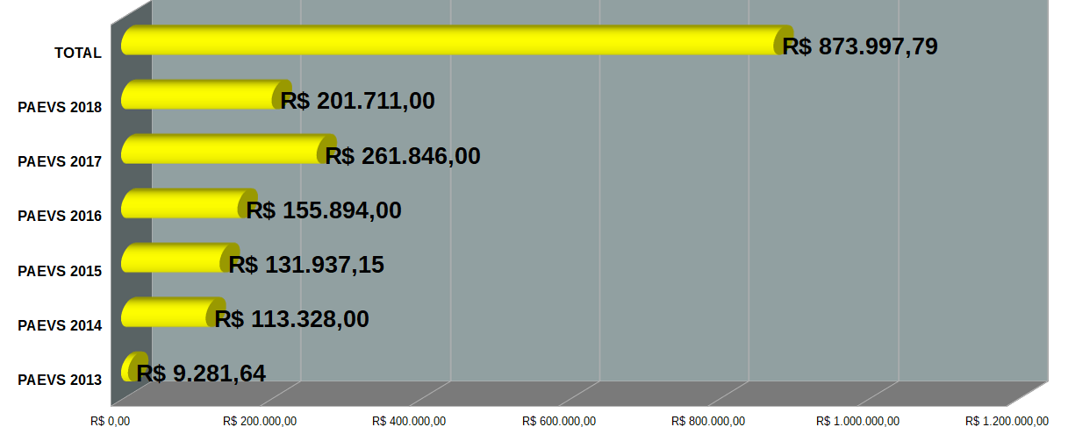
Gráfico 2 – Assistência Estudantil com recursos do PAEVS – evolução de 2013 a agosto de 2018

Fonte: Elaborado pelo autor baseado em MINISTÉRIO DA FAZENDA, 2018

O Gráfico 2 demonstra que de 2013 a 2017 houve um aumento de 2.721,12% de recursos do PAEVS destinados à assistência estudantil no Câmpus Garopaba. Além disso, demonstra que em 2018, no primeiro semestre, já foram destinados aproximadamente77% do valor total aplicado no ano inteiro de 2017.
Ao relacionar o limite orçamentário do Câmpus, que de 2015 a 2018 apresentou queda, e o valor destinado para assistência estudantil advindos do PAEVS, é possível perceber uma ascendente na porcentagem de execução PAEVS, como demonstra a Tabela 2 abaixo:

Tabela 2 – Porcentagem de execução do PAEVS em relação ao limite orçamentário do Câmpus
Ação 2994 – PAEVS
Ano | Limite orçamentário do Câmpus Garopaba | Valor PAEVS | % do PAEVS em relação ao limite orçamentário do câmpus
2013 | R$ 902.762,00 | R$ 9.281,64 | 1,03%
2014 | R$ 1.602.011,70 | R$ 113.328,00 | 7,07%
2015 | R$ 1.727.811,00 | R$ 131.937,15 | 7,64%
2016 | R$ 1.534.672,00 | R$ 155.894,00 | 10,16%
2017 | R$ 1.073.165,00 | R$ 261.846,00 | 24,40%
2018(até agosto) | R$ 1.030.161,00 | R$ 201.711,00 | 19,58%
Total | R$ 7.870.582,70 | R$ 873.997,79 | 11,10%
Fonte: Elaborado pelo autor baseado em MINISTÉRIO DA FAZENDA, 2018 e INSTITUTO FEDERAL DE SANTA CATARINA, 2018a.
A Tabela 2 mostra que, ao limite orçamentário somado total de 2013 a 2018, houve um aporte de 11,10% desse valor com recursos provenientes do PAEVS, ou seja, o valor agregado ao limite orçamentário do Câmpus foi de R$ 873.997,79.
Para perceber mais claramente o aporte de recursos por parte do PAEVS no Câmpus Garopaba comparado com as aplicações de recursos próprios, segue Tabela 3 demonstrativa abaixo:

Tabela 3 – Comparativo 2013 a 2018 – recursos para Assistência Estudantil
 | 2013 | 2014 | 2015 | 2016 | 2017 | 2018 | TOTAL
ASSISTÊNCIA ESTUDANTIL (recursos do PAEVS) Execução SIAFI | 9.281,64 | 113.328,00 | 131.937,15 | 155.894,00 | 261.846,00 | 201.711,00 | 873.997,79
ASSISTÊNCIA ESTUDANTIL (recursos do câmpus) Execução SIAFI | 4.348,00 | 9.177,00 | 15.100,00 | 12.540,00 | 14.081,00 | 11.030,00 | 66.276,00
Fonte: Elaborado pelo autor baseado em MINISTÉRIO DA FAZENDA, 2018 e INSTITUTO FEDERAL DE SANTA CATARINA, 2018a.

É clara a demanda por aplicação de recursos em assistência estudantil e, diante desse quadro, fica evidente a relevância do PAEVS em possibilitar a supressão dessa demanda comparado com o que vem sendo atendido com recursos do Câmpus. Entre 2013 e 2018, o valor executado de recursos do PAEVS foi superior em 1.218,72% em relação aos valores executados com recursos do Câmpus.
Como mostra o Gráfico 3 abaixo referente ao ano de 2018, é crescente o número de alunos atendidos com o Programa:

Gráfico 3 – Número de alunos contemplados com recursos PAEVS em 2018 no Câmpus Garopaba
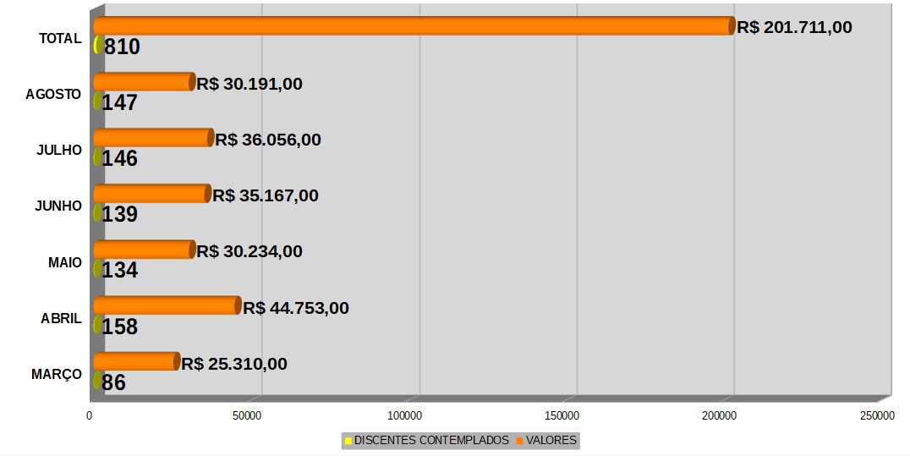Fonte: Elaborado pelo autor baseado em INSTITUTO FEDERAL DE SANTA CATARINA, 2018h.

De março de 2018 a agosto de 2018, o número de alunos atendidos pelo PAEVS passou de 86 para 147 alunos. Assim, como forma de abrir a perspectiva do olhar sobre esse Programa, aos alunos atendidos lhes é oferecido uma possibilidade de mostrar sua percepção a respeito dessa modalidade de busca por inclusão social na educação.

2.4 Conscientização como forma de reflexão/ação

É sabido que a gratuidade e a obrigatoriedade dos cursos técnicos de nível médio, que são função dos atuais Institutos Federais além de promoverem ensino, pesquisa e extensão como universidades (CIAVATTA, 2010), não estão previstas em lei, ficando esses institutos, muitas vezes, dependentes de recursos extra-orçamentários advindos de programas como o PAEVS. A busca por externalizar as percepções discentes sobre os recursos que advêm desse tipo de programa, tem o intuito de promover uma educação crítica de superação de conformismos diante daquilo que já parece bom, na proposta de emancipação social e gestão adequada dos recursos públicos.
Ao tomar como referência Frigotto (2010), reconhecer a importância e necessidade de políticas públicas como a proposta pelo PAEVS não deve excluir a necessária reflexão sobre as questões sociais em que os sujeitos bolsistas estão inseridos, quando lhes é possível alertar sobre suas possibilidades de ações dentro desse contexto.
A busca pela conscientização por parte dos envolvidos com o PAEVS se dá no intuito de contrapor a ideia de Motta (2008) de que o programa é uma prática do aparelho hegemônico do estado que reflete despolitização e conformismo social. A proposta é assegurar esse programa, por meio da tomada de consciência dos envolvidos, como uma política pública necessária. Como afirmam Oliveira e Carvalho (2018. p. 02) “a tomada de consciência, específica do homem, é conseqüência de sua confrontação com o mundo como algo objetivo, resultado da unidade dialética da subjetividade humana e da objetividade do mundo.”
A ideia de conscientização assumida por essa pesquisa permeia a seguinte definição de Feitoza (2011):
É o processo de superação da esfera espontânea de apreensão da realidade (consciência ingênua), alcançando uma esfera crítica na qual a realidade se dá como objeto cognoscível e na qual o homem assume uma posição epistemológica (consciência crítica), que corresponde ao desejo de compreender e apoderar-se da realidade que o circunda, atuando na sua transformação. Por isso, “a realidade não pode ser modificada, senão quando o homem descobre que é modificável e que ele pode fazê-lo”. E essa descoberta de que a realidade é modificável e que o homem pode modificá-la é justamente a conscientização.

Munidos assim, de informação sobre dados a respeito das suas vivências com o programa, alunos, gestores e a instituição podem mais adequadamente conduzir formas de propor intervenções de melhorias quanto à implementação, gestão e divulgação do PAEVS.

3. ASPECTOS METODOLÓGICOS

Esse trabalho teve como objetivo geral explicitar as percepções discentes acerca da assistência estudantil oferecida pelo PAEVS no IFSC - Câmpus Garopaba.
Para o desenvolvimento da fundamentação teórica, foram realizadas pesquisas bibliográfica e documental, incluindo pesquisa a sistemas governamentais. Com relação à abordagem do problema, foram utilizadas metodologias de natureza qualitativa e quantitativa (WILL, 2016). Quanto aos procedimentos metodológicos utilizou-se de estudo de caso (no IFSC – Câmpus Garopaba) e de levantamento ou survey (pesquisa/questionário) que permitiu a obtenção de dados ou informações sobre características, ações e opiniões de um determinado grupo de pessoas.
Como estudo de caso, conforme Lakatos e Marconi (2010) a pesquisa propôs captar as circunstâncias e as condições de uma situação, que passam a ser informativas sobre a população pesquisada.
Para coletar os dados, foi aplicado, por meio de envio de e-mail aos estudantes contemplados com os recursos PAEVS em 2018 no Câmpus Garopaba, questionário fechado e anônimo contendo 15 questões. Para concluir o questionário era necessário que, pelo menos, uma das alternativas da cada pergunta fosse selecionada. O questionário estava composto por 10 perguntas que poderiam ser respondidas optando por apenas uma alternativa e as 5 demais perguntas poderiam ser respondidas selecionando mais de uma alternativa. Foi utilizada a ferramenta Formulários do Google de onde foram extraídos os dados dos resultados.
O questionário ficou aberto para preenchimento durante 20 dias, de 23 de agosto a 11 de setembro. Além disso, na primeira semana em que o questionário foi enviado, no intuito de incentivar que um maior número de alunos respondesse, o pesquisador presencialmente passou nas salas durante as aulas para explicar do que se tratava a pesquisa. E, dos 147 alunos contemplados com o PAEVS, foi enviado o questionário a 95 deles em função de que nem todos os alunos tinham endereço de e-mail ou e-mail válido. Dos 95 questionários enviados, 46 foram respondidos, representando uma amostra de aproximadamente 48,42% de alunos que responderam o e-mail (95) enviado com o questionário, ou ainda 31,29% dos contemplados com o PAEVS (147) em 2018 no Câmpus Garopaba.
Após a coleta dos dados, as questões foram tabuladas em gráficos a fim de serem analisadas.

4. ANÁLISE DOS RESULTADOS

Sistematizados os dados obtidos, apresentam-se os resultados de cada uma das questões investigadas.
As 5 primeiras questões delimitaram o perfil dos alunos respondentes. A primeira questão estabeleceu o perfil quanto à idade; a segunda, quanto ao sexo; a terceira quanto ao curso frequentado; a quarta quanto à ciência do tipo de bolsa recebido e a quinta questão estabelece o perfil quanto ao tempo em que o aluno recebe a bolsa. Como segue:

Gráfico 4 – Perfil dos bolsistas PAEVS quanto à idade
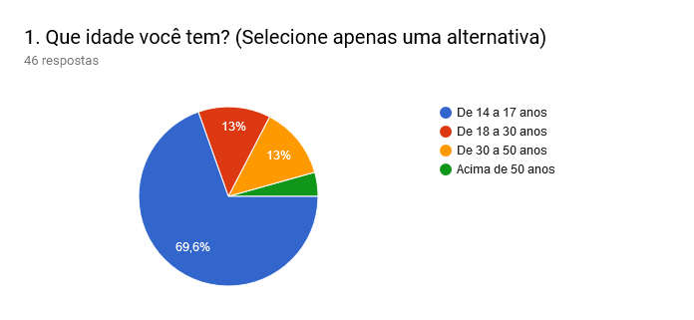
Fonte: Elaborado pelo autor, 2018.

O Gráfico 4 demonstra que 69,6% da amostra tem idade entre 14 e 17 anos, 13% tem idade entre 18 e 30 anos, outros 13% apresentam-se na faixa entre 30 e 50 anos e 4,3% estão acima dos 50 anos. Embora o Gráfico 4 mostre que todas as faixas etárias estão sendo contempladas com bolsas PAEVS em 2018 no Câmpus Garopaba, a maior parte dos bolsistas são menores de 18 anos. Essa situação remete à importância histórica da assistência estudantil ter ampliado seu escopo de beneficiários, não ficando restrita somente ao apoio de estudantes no ensino superior, mas também abrangendo os Institutos Federais de ensino básico, técnico e tecnológico. Conforme Maurício (2015), a partir do ano de 2000, ações de assistência estudantil no Brasil passaram a ganhar uma perspectiva de política governamental e em 2010, conforme já mencionado, por força do art. 4º do Decreto nº 7.234, essas ações passaram a abranger também os Institutos Federais de Educação, Ciência e Tecnologia (PRESIDÊNCIA DA REPÚBLICA, 2018).
Ao continuar na demonstração do perfil da amostra, segue abaixo o Gráfico 5 que ilustra o gênero da maior parte dos alunos respondentes:

Gráfico 5 - Perfil dos bolsistas PAEVS quanto ao sexo
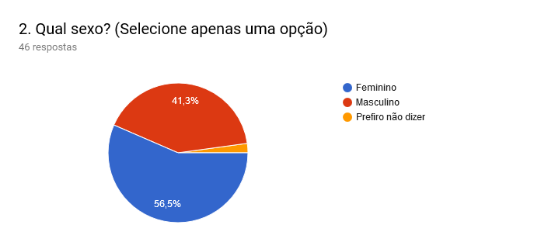Fonte: Elaborado pelo autor, 2018.

Pode-se observar pelo Gráfico 5 que dos 46 respondentes, 56,5% afirmaram que são do sexo feminino, 41,3% do sexo masculino e 2,2% preferiram não responder. Fato justificável, pois, conforme dados coletados no Sistema PAEVS (INSTITUTO FEDERAL DE SANTA CATARINA, 2018h), 60,54% dos alunos contemplados com a bolsa em 2018 no Câmpus Garopaba são do sexo feminino. Fato que acompanha os índices do IBGE levantados pelo último censo demográfico realizado em 2010 no Brasil, que consta que a distribuição percentual da população por sexo é de 51,03% de mulheres e 48,97% de homens (BRASIL, 2018b).
Quanto ao curso frequentado, a maior parte, 43,5% dos alunos bolsistas respondentes, está matriculada em curso técnico integrado, como demonstra o Gráfico 6 abaixo:

Gráfico 6 – Perfil dos bolsistas quanto ao curso (s) frequentado
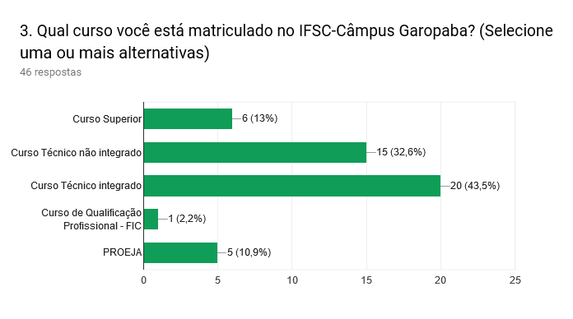
Fonte: Elaborado pelo autor, 2018.

É importante esclarecer quanto a essa pergunta e suas possibilidades de resposta que alunos que frequentam o superior e o PROEJA, dependendo dos requisitos, podem concomitantemente frequentar cursos FIC (Cursos de Qualificação Profissional de Curta Duração). Os Cursos não integrados são os técnicos concomitantes destinados a quem possui ensino médio fundamental completo ou está cursando ensino médio em outra instituição e os técnicos subsequentes para quem possui o ensino médio completo. Já quanto ao curso técnico integrado, também chamado de ensino médio técnico, é possível inferir que oferece a formação geral de forma integrada à formação profissional. No IFSC, o aluno tem as disciplinas do currículo normal do ensino médio e as específicas do curso técnico escolhido (INSTITUTO FEDERAL DE SANTA CATARINA, 2018d).
Mais uma vez, o maior número de respondentes se concentra em cursos de ensino médio, demonstrando a importância da assistência estudantil se estender para estudantes abaixo do grau de nível superior. Para Monte (2018), as ações de assistência aos alunos têm o intuito de contribuir para abrir a todos um espaço de cidadania e viabilizar a igualdade de oportunidades não só no momento em que chega à graduação, mas no caminho percorrido até ela.
Quando perguntados a respeito do tipo de auxílio que recebiam, 41,3% da amostra não tinham ciência de qual tipo de bolsa recebiam, o que pode demonstrar desconhecimento da legislação a respeito do Programa, bem como dos direitos nele implicados.
Abaixo segue o Gráfico 7 demonstrando os percentuais de ciência de qual tipo de bolsa o estudante recebe:

Gráfico 7 – Perfil do bolsista quanto à ciência do tipo de bolsa recebida
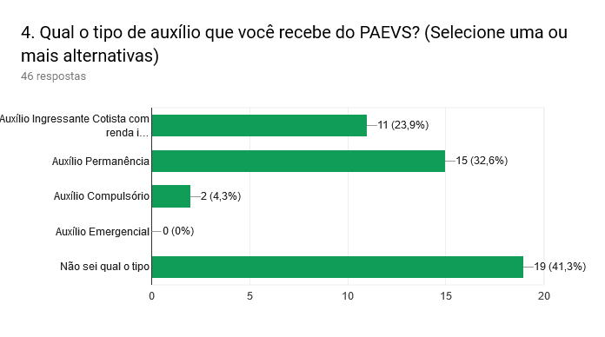
Fonte: Elaborado pelo autor, 2018.

Para Maurício (2015) a política de assistência estudantil, sua legislação e aplicabilidade precisam ser cada vez mais debatidas por todos os atores envolvidos, que possam trazer suas experiências para a qualificação do assunto e para a garantia da continuidade e ampliação das condições de acesso à educação.
Quanto ao tempo de recebimento da bolsa PAEVS, segue Gráfico 8:

Gráfico 8 – Perfil dos bolsistas quanto ao tempo de recebimento da bolsa PAEVS
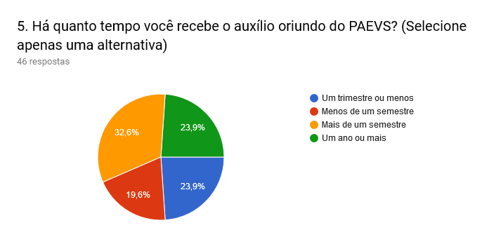
Fonte: Elaborado pelo autor, 2018.

O Gráfico 8 mostra que um pouco mais da metade dos alunos(56,5%) recebe bolsa a mais de um semestre e 43,5% recebe a menos de um semestre. Trata-se de dados equilibrados que podem demonstrar que somados aos alunos que já recebiam a mais de um semestre, estão as bolsas dos alunos que recém começaram a receber, apontando uma necessidade de aporte cada vez maior de recursos para a assistência. Monte (2018) entende que não basta admitir a educação como direito fundamental, é necessário concretizar e prover as ações que permitam a garantia desse direito. Assim também a autora afirma que a aprendizagem não é resultado unicamente da capacidade intelectual, pois há diversos fatores que influenciam no processo educacional, dentre os quais, o fator socioeconômico, que é um dos determinantes.
Esse resultado obtido confirma o que Araújo et al. (2011) apontou em sua pesquisa: a necessidade de manutenção e ampliação do programa refletindo o cenário nacional onde os segmentos empobrecidos necessitam cada vez mais de políticas públicas para permanência e conclusão dos seus cursos.
A partir da sexta questão do questionário aplicado aos alunos bolsistas do PAEVS em 2018 no Câmpus Garopaba, são explicitadas as percepções a respeito do Programa, como seguem os Gráficos de 9 a 18 e suas respectivas análises.

Gráfico 9 – Conceito do PAEVS do ponto de vista da amostra
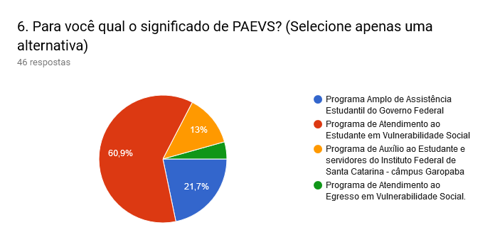
Fonte: Elaborado pelo autor, 2018.

Diante do Gráfico 9, é possível perceber que, embora 60,9% da amostra saiba o conceito formal de que a sigla PAEVS significa Programa de Atendimento ao Estudante em Vulnerabilidade Social, ainda sim os 39,1% restante conceituam o programa de maneira equivocada. Esse fato contribui para a ideia da necessidade de veiculação de informação, que entre outras condições relacionais, favorece a conscientização dos alunos que são atingidos pela política pública de assistência estudantil, e que conscientes possam lutar ainda mais por seus direitos.
No mundo em que vivemos, se verdadeira, a conscientização leva o homem a um estado de perturbação conduzindo-o à ação, por fazê-lo compreender a sua responsabilidade na transformação ou manutenção da realidade [...] Por essa inserção no processo de transformação é que a conscientização é um compromisso histórico de libertação, permitindo que os homens assumam o papel de sujeitos que fazem e refazem o mundo, construindo sua história (FEITOZA, 2011. p. 129).

Ao considerar também a forma como os alunos tomaram conhecimento a respeito do seu direito à bolsa PAEVS, busca-se alertar para a necessidade de que esse direito seja explicito para todos que ingressam nas instituições públicas como os IFs. O Gráfico 10 abaixo demonstra que a maior parte dos alunos respondentes, 39,1% tiveram conhecimento do seu direito à bolsa PAEVS pessoalmente na coordenadoria pedagógica do Câmpus.

Gráfico 10 – Forma pela qual o aluno teve acesso ao conhecimento do seu direito à bolsa PAEVS
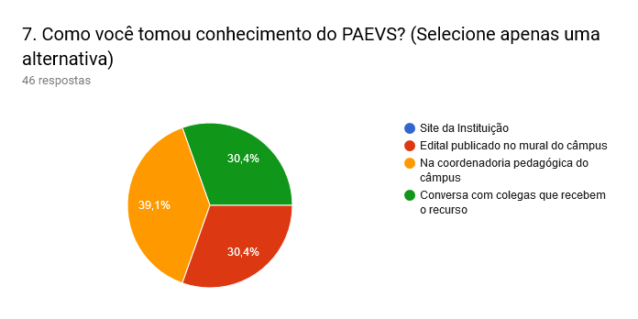
Fonte: Elaborado pelo autor, 2018.

Aqueles que não foram pessoalmente à Coordenadoria Pedagógica do Câmpus tiveram conhecimento do seu direito ou por conversa com colegas que recebiam o recurso (30,4%) ou por edital publicado no mural do Câmpus (30,4%). Numa era de informatização da comunicação, seria interessante ampliar o escopo das fontes de orientações e socialização de informações. Com essa perspectiva de ampliar as fontes de conhecimento a respeito dos próprios direitos, Feitoza (2011) anuncia em seu trabalho uma frase importante de Paulo Freire quando diz que “Ao oprimido não basta saber-se oprimido; mas a conscientização deve inseri-lo em um processo de transformação da realidade” (p. 129).
Saber-se oprimido significa que os alunos compreendem que recebem a bolsa PAEVS em função da sua vulnerabilidade social e atribuem a definição do valor da sua bolsa principalmente à renda per capita (67,4%), como demonstra o Gráfico 11 abaixo:

Gráfico 11 – Percepção a respeito do critério de definição do valor da bolsa
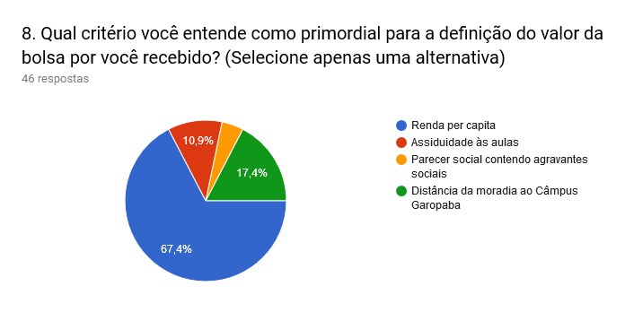
Fonte: Elaborado pelo autor, 2018.

Como mostra Maurício (2015), o Brasil é um país de índices desproporcionais quando se fala em socialização de riquezas e a educação vem como importante ferramenta que possibilita uma mobilidade e a mudança social, ampliando os direitos humanos e a consolidação da cidadania.
Além da renda per capita, 17,4% dos alunos respondentes entendem que a definição do valor da sua bolsa tem a ver com a distância entre o Câmpus e sua residência, 10,9% dos alunos entendem que tem a ver com sua assiduidade às aulas e 4,3% acreditam que tem a ver com um seu parecer social emitido pela assistente social do Câmpus contendo agravantes sociais. Essas porcentagens de resposta acabam por se atrelar aos dados expostos no próximo Gráfico 12 relativos à percepção de como os alunos entendem ser mais adequadamente empregado o valor da bolsa recebido, como segue:

Gráfico 12 – Percepção quanto a melhor empregabilidade do valor recebido pela bolsa PAEVS
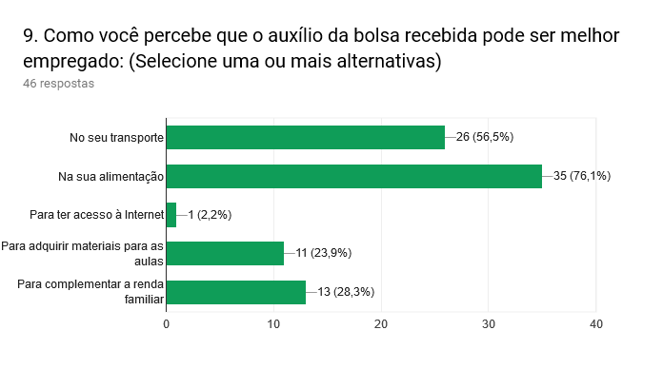
Fonte: Elaborado pelo autor, 2018.

O Gráfico 12, considerando que a pergunta foi de múltipla escolha, revela que 76,1% das respostas incluíram a alimentação como melhor forma de empregar o valor da bolsa recebida via PAEVS, 56,5% anunciaram gastos com o transporte, 28,3% disseram que complementa a renda familiar, 23,9% que adquirem materiais escolares e 2,2% de respostas indicam que usam a bolsa para terem acesso à internet.
Araújo et al. (2011) entendem que dados como esse apontam a grande importância de políticas públicas como o PAEVS na vida dos alunos que não possuem meios para se manter estudando devido às dificuldades financeiras e sociais. Monte (2018) menciona que para o bom desenvolvimento acadêmico do aluno é necessário associar à qualidade do ensino ministrado uma política de assistência que possa superar obstáculos básicos como dificuldades com a moradia, transporte e alimentação.
Assim, diante desses dados é possível atrelar a realidade vivida pelos bolsistas aos princípios da Assistência Estudantil previstos na Resolução CEPE/IFSC nº 01/2010 (republicada em 28/07/2014), como segue:
Art. 3º A Assistência Estudantil pauta-se pelos seguintes princípios: I- supremacia do atendimento às necessidades socioeconômicas e pedagógicas; II- universalização da assistência ao estudante; III- respeito à dignidade do sujeito, à sua autonomia e ao seu direito a benefícios e serviços de qualidade, bem como à convivência escolar e comunitária; IV- igualdade de direito no acesso ao atendimento, sem discriminação de qualquer natureza; V- equidade na atenção, visando a redução da desigualdade (INSTITUTO FEDERAL DE SANTA CATARINA, 2018g. p. 01-02).

O Gráfico 13 abaixo mostra a percepção dos alunos respondentes sobre o que entendem que aconteceria se não recebessem a bolsa:

Gráfico 13 – Percepção quanto a não receber a bolsa PAEVS
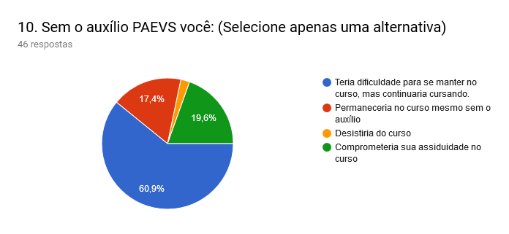
Fonte: Elaborado pelo autor, 2018.

Os dados revelam que 60,9% dos alunos acreditam que teriam dificuldades para se manterem no curso, mas que conseguiriam continuar cursando; 19,6% indicam que sem a bolsa apresentariam um índice maior de absenteísmo nas aulas; 17,4% informam que permaneceriam no curso e 2,2% invariavelmente desistiriam do curso. Diante desses dados, é possível inferir que a assistência estudantil representa um facilitador da manutenção do aluno no curso, incluindo sua regularidade às aulas, o que, conforme Araújo et al. (2011) implica em melhoria do desempenho acadêmico e na qualidade de vida do aluno. Para os autores são essenciais mecanismos que viabilizem a permanência e a conclusão de cursos por parte de estudantes provenientes de segmentos sociais cada vez mais pauperizados e que apresentam dificuldades concretas para prosseguirem sua vida acadêmica com sucesso; esses mecanismos reduziriam os efeitos das desigualdades.
Quanto à percepção em relação ao valor da bolsa recebido, segue o Gráfico 14 abaixo:

Gráfico 14 – Percepção sobre o valor da bolsa PAEVS recebido
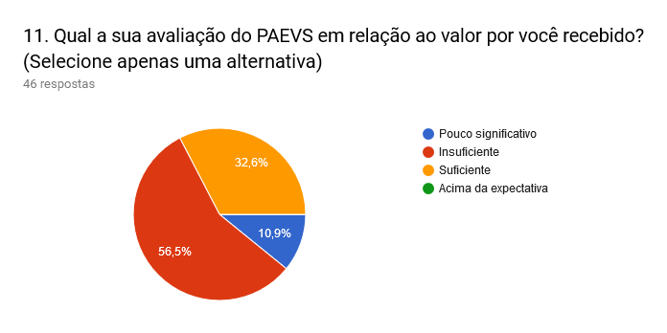
Fonte: Elaborado pelo autor, 2018.

O Gráfico 14 expressa que a maior parte da amostra (56,5%) entende que o valor da bolsa recebido é insuficiente e nenhum aluno da amostra expressa que está acima da expectativa. Esse aspecto também foi levantado pelo estudo realizado por Monte (2018) quando deixa claro que o recurso destinado à assistência estudantil ainda é reduzido diante das necessidades. Para a autora, “a educação é uma importante ferramenta de desenvolvimento social e é importante o governo prover recursos e incentivar a formação dos estudantes” (p. 10). Em contrapartida, Araújo et al. (2011), que também verificou nos seus estudos o aspecto da insuficiência do valor da bolsa recebido, questiona se caberia aumentar o valor da bolsa ou permanecer esse valor atendendo um maior número de alunos com carência socioeconômica.
Complementado a referência ao valor insuficiente da bolsa recebido por meio do PAEVS, o Gráfico 15 abaixo mostra que a maior parte das respostas da amostra incluiu o valor da bolsa recebida como uma necessidade de melhoria no PAEVS no Câmpus Garopaba, como segue:

Gráfico 15 – Percepção quanto à necessidade de melhorias do PAEVS
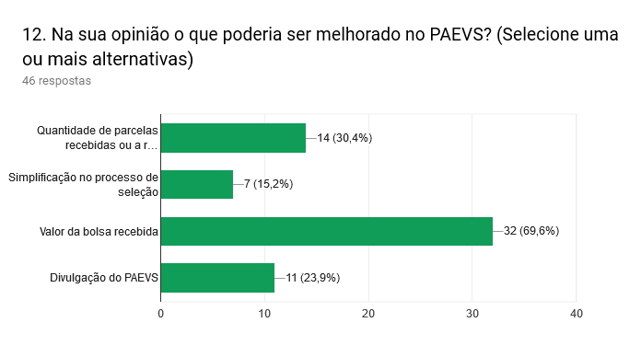
Fonte: Elaborado pelo autor, 2018.

Depreende-se dos dados acima, considerando a questão como de múltipla escolha de respostas, que 69,6% das respostas incluíram a necessidade de melhoria do valor da bolsa recebido, 30,4% que poderia haver melhora na quantidade de parcelas recebidas ou que têm direito a receber, 23,9% que é necessário melhorar a divulgação do Programa e 15,2% mencionam a necessidade de simplificação no processo de seleção.
Dar voz ao estudante que faz parte da política pública de assistência estudantil como o PAEVS é, além de oferecer-lhe conscientização dos seus direitos (e deveres), propor sua participação ativa na sugestão de melhorias e também na implementação dessas ações. Para Feitoza (2011), o homem tem uma relação complexa com a realidade em que vive, pois embora a realidade tenha o poder de condicioná-lo, não o tem de determiná-lo, pois o homem, se refletir criticamente, pode atuar sobre essa realidade e modificá-la, terminando por modificar a si mesmo.
A consciência dos fatos é permeada pelas crenças e percepções e, continuando a explanar sobre as percepções a respeito do PAEVS no Câmpus Garopaba, segue abaixo as considerações a respeito de no quê a amostra acredita que o PAEVS contribua:

Gráfico 16 – Percepção a respeito das contribuições do PAEVS
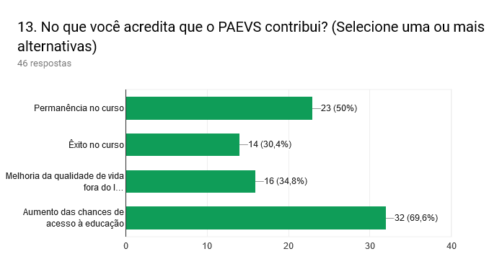
Fonte: Elaborado pelo autor, 2018.

O Gráfico 16, considerando que as respostas são de múltipla escolha, aponta que 69,6% das respostas dadas pelos alunos incluíram o aumento das chances de acesso à educação como a grande contribuição do PAEVS, 50% incluíram a permanência no curso entre suas respostas, 34,8% não deixaram de mencionar a contribuição do PAEVS na melhoria da qualidade de vida fora do IFSC e 30,4% mencionaram o êxito no curso.
Maurício (2015) comenta que durante séculos a educação foi privilégio de poucos e que, embora tenha havido historicamente o reconhecimento do seu direito social, por meio de legislações vigentes, muito continuam excluídos necessitando de políticas públicas eficazes que garantam a universalidade do acesso. Daí a defesa ao PNAES que, ao atender alunos também do ensino médio e técnico, apresenta como objetivos:
democratizar as condições de permanência dos jovens na educação pública federal; minimizar os efeitos das desigualdades sociais e regionais na permanência e conclusão da formação acadêmica; reduzir as taxas de retenção e evasão; e contribuir para a promoção da inclusão social pela educação (MONTE, 2018. p. 05).

Então os dados levantados pelo Gráfico 16 materializam os objetivos do PNAES, seja quanto ao aspecto de democratização do acesso ao ensino, quanto em relação ao aspecto da permanência no curso, diminuição das desigualdades sociais pela ajuda na melhoria da qualidade de vida fora do IFSC e por fim, ajuda no êxito escolar.
Embora os alunos entendam que o PAEVS ajuda na democratização do acesso ao ensino, esses alunos não têm consciência de que seu financiamento provém do Governo Federal, como segue explanado pelo Gráfico 17 abaixo:

Gráfico 17 – Percepção quanto à fonte de recurso do PAEVS
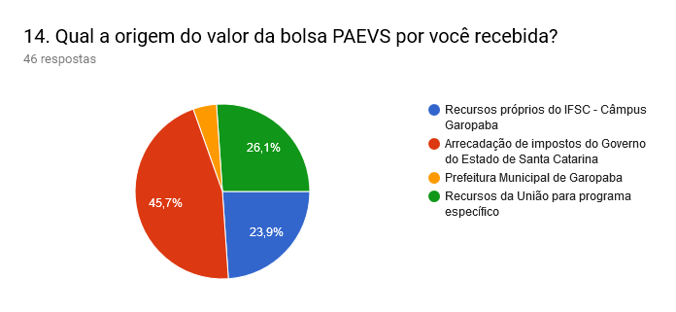
Fonte: Elaborado pelo autor, 2018.

Os dados expostos revelam que 45,7% da amostra acredita que o financiamento das bolsas PAEVS é responsabilidade do Governo do Estado em contrapartida a 26,1% que acredita que a fonte é a União. Ainda 23,9% responsabiliza o próprio Câmpus como o provedor do PAEVS e ainda 4,3% menciona o município como o responsável.
Ter ciência da fonte de recursos de um direito como a assistência estudantil no âmbito em que o recebe, como o Câmpus Garopaba, faz o aluno assumir questões sociais do seu cotidiano, tornando seu espaço de ensino um lugar de reflexão crítica e de cidadania (ARAÚJO et al.,2011).
Por fim, como última indagação do questionário, os alunos expressaram como se sentiam por receber o auxílio PAEVS, como segue exposto no Gráfico 18:

Gráfico 18 – Percepção do sentimento por receber a bolsa PAEVS
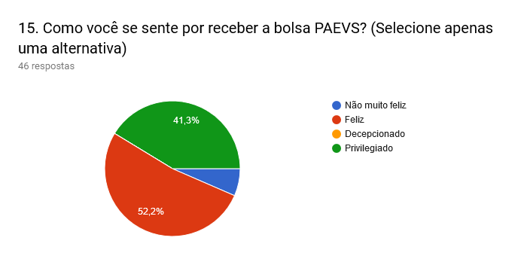
Fonte: Elaborado pelo autor, 2018.

A pergunta 15 relativa ao sentimento que se tem na percepção da bolsa PAEVS traz dois grandes grupos de respostas, um mais pejorativo onde constam as referências ‘não muito feliz’ e ‘decepcionado’ e outro grupo mais favorável onde constam as respostas ‘feliz’ e ‘privilegiado’. Ao considerar esses dois grandes grupos, os dados do Gráfico 18 revelam que 93,5% dos alunos sentem-se bem em receber o auxílio, sendo que desses, 52,2% se sentem felizes e 41,3% privilegiados. Já a parcela de respostas pejorativas diz respeito somente a não se sentirem muito felizes (6,5%) em receber a bolsa PAEVS, a decepção não foi resposta de nenhum aluno.
Esse conjunto de respostas favoráveis demonstra o quão significativo se faz na vida de um aluno receber um incentivo financeiro para estudar quando em situação de vulnerabilidade. Se sentir feliz e privilegiado confirma o que também o que foi apresentado nos estudos de Araújo et al. (2011): a necessidade de manutenção do programa refletindo o cenário nacional de uma população que precisa de mecanismos públicos compensatórios para permanência e conclusão dos seus cursos.

5. CONSIDERAÇÕES FINAIS

Para iniciar as considerações finais, mediante os resultados levantados por essa pesquisa, faz-se abaixo uma citação direta de Mayonga, Costa e Cardoso (2010) referenciados no trabalho de Araújo et al. (2011):
Não é suficiente constatar a existência de desigualdades constitutivas de nossa sociedade, o que certamente é um avanço importante; é fundamental compreender a complexidade de suas dinâmicas e para tal não deveríamos abrir mão do debate com atores sociais diversos, muitos deles os principais afetados negativamente por essas disparidades (p. 18).

Ao considerar a ideia de envolver os atores socais, ou seja, os alunos contemplados com recursos do PAEVS, é possível, por meio dessa pesquisa, elencar resultados que sirvam de base para outros estudos e para a conscientização dos envolvidos no programa, bem como servirem de base para os gestores e a instituição a fim de melhorar na divulgação, distribuição e gestão dos recursos do programa.
A proposta é evidenciar que o tema precisa ser debatido por todos envolvendo suas experiências e que a assistência estudantil promovida pelo PAEVS num Câmpus como Garopaba é ferramenta para garantir o direito à educação a pessoas com dificuldades, inclusive de se subsidiarem com questões básicas como alimentação.
Os resultados dos dados coletados num grupo cuja maioria era do sexo feminino, menores de 18 anos, cursando o curso técnico integrado demonstram a importância da previsão da assistência estudantil para além do ensino superior, ou melhor, para garantir o caminho a percorrer até o ensino superior. Também o tempo de recebimento da bolsa PAEVS, em sua maioria, ser superior a um semestre demonstra a importância de o recurso ser disponibilizado durante todo o percurso escolar do discente, caso sua situação de vulnerabilidade não se modifique enquanto estiver no curso, a fim de garantir a permanência e o êxito educacional.
Os alunos, embora saibam em sua maioria a definição de PAEVS, bem como o critério primordial para receberem a bolsa ser a renda per capita, não sabem qual o tipo de auxílio recebem e nem que é o Governo Federal que provém os recursos para as bolsas, além disso, demonstram que não consultam fontes diversas para perceberem seu direito e a possibilidade de participarem de editais de assistência no Câmpus. Essas questões aludem à necessidade de conscientização dos atores envolvidos para que possam lutar cada vez mais por seus direitos e ter voz ativa para propor mudanças.
Quanto a essas últimas, os alunos, em sua maioria percebem que o valor da bolsa PAEVS é insuficiente e o que precisa ser melhorado no programa é justamente esse aspecto. A maior parte das respostas de como se utilizam da bolsa que recebem, os alunos se referem a questões básicas como alimentação e transporte. E revelam que sem a bolsa teriam dificuldades para se manter no curso, porém, acreditam que conseguiriam não evadir.
Por fim, os alunos se sentem felizes e privilegiados por receberam a assistência estudantil e, em sua maioria, entendem que o PAEVS contribui para o aumento das chances de acesso à educação.
Frente a essa explanação, lembra-se que a evolução no desenvolvimento de políticas de assistência ao discente está relacionada ao reconhecimento da educação como direito do cidadão e dever do Estado. No entanto, apenas a legislação por si só não é suficiente para a garantia de direitos. É necessária movimentação por parte da sociedade para que os direitos garantidos em leis se transformem em políticas, programas e ações.
Movimentar a sociedade significa não somente gerar reflexões totalizadoras, mas também, por meio de um estudo de caso num pequeno Câmpus do Instituto Federal, abrir perspectivas para debates, conscientizações e mudanças.

REFERÊNCIAS

ALMEIDA, Alcides Vieira de. Dos aprendizes artífices ao CEFET-SC. Florianópolis: CEFET-SC, 2002.
ANDRADE, Ana Maria Jung de; TEIXEIRA, Marco Antônio. Áreas da política de assistência estudantil: relação com desempenho acadêmico, permanência e desenvolvimento psicossocial de universitários. Avaliação: Revista da Avaliação da Educação Superior, Campinas, v. 22, n. 2, p.512-528, 2017.
ARAÚJO, Maria Amélia Máximo de et al. O impacto da política de permanência estudantil na UNESP: a percepção do aluno bolsista. Revista Ciência em Extensão, São Paulo, v. 7, n. 2, p.16-28, 2011.
BRASIL. CONGRESSO NACIONAL. Orçamento da União: orçamento fiscal e da seguridade social. 2018. Volume V - detalhamento dos créditos orçamentários. Poder Executivo – Ministério da Educação. Disponível em: <http://www.camara.leg.br/internet/comissao/index/mista/orca/orcamento/OR2018/red_final/Volume_V.pdf>. Acesso em: 04 mar. 2018a.
BRASIL. IBGE: Instituto Brasileira de Geografia e estatística. Brasil em síntese. Disponível em: <https://brasilemsintese.ibge.gov.br/populacao/distribuicao-da-populacao-por-sexo.html>. Acesso em: 15 set. 2018b.
BRASIL. Ministério da Educação. Instituto Federal de Santa Catarina. Relatório avaliação do programa de atendimento ao estudante em vulnerabilidade - PAEVS, 2016. Florianópolis, 2016. 118 p.
CIAVATTA, Maria. Universidades Tecnológicas: horizontes dos Institutos Federais de Educação, Ciência e Tecnologia (IFESTS)? In: MOLL, Jaqueline (Org.). Educação profissional e tecnológica no Brasil contemporâneo: desafios, tensões e possibilidades. Porto Alegre: Artmed, 2010.
CONSELHO SUPERIOR. Aprova, ad referendum, critérios e procedimentos para a realização da análise que gera o Índice de Vulnerabilidade Social. Resolução, nº 42 de 19 de dezembro de 2017. Lex: Instituto Federal de Santa Catarina, Florianópolis, 2017. Disponível em: <https://sig.ifsc.edu.br/sigrh/public/colegiados/filtro_busca.jsf >. Acesso em: 09 mar. 2018a.
CONSELHO SUPERIOR. Regulamenta o Programa de Atendimento ao Estudante em Vulnerabilidade Social do Instituto Federal de Santa Catarina. Resolução, nº 47 de 18 de dezembro de 2014. Lex: Instituto Federal de Santa Catarina, Florianópolis, 2014. Disponível em: <http://cs.ifsc.edu.br/portal/files/consup_resolucao47_2014_aprova_paevs.pdf>. Acesso em: 09 mar. 2018b.
CONSELHO SUPERIOR. Regulamenta, ad referendum, o Programa de Atendimento ao Estudante em Vulnerabilidade Social e suas ações no Instituto Federal de Santa Catarina. Resolução, nº 41 de 19 de dezembro de 2017. Lex: Instituto Federal de Santa Catarina, Florianópolis, 2017. Disponível em: <https://sig.ifsc.edu.br/sigrh/public/colegiados/filtro_busca.jsf >. Acesso em: 09 mar. 2018c.
COSTA, Simone Gomes. A equidade na educação superior: uma análise das políticas de assistência estudantil. 2010. 203 f. Dissertação (Mestrado) - Curso de Sociologia, Instituto de Filosofia e Ciências Humanas, Universidade Federal do Rio Grande do Sul, Porto Alegre, 2010.
FEITOZA, Pedro Rezende Santos. O conceito de conscientização em Paulo Freire como norte metodológico para as assessorias jurídicas universitárias populares. Revista Direito & Sensibilidade, Brasília, v. 1, n. 1, p 120-132, 2011.
FRIGOTTO, Gaudêncio. Exclusão e/ou inclusão social?questões teóricas e político práticas. Cadernos de Educação (UFPel), v. 1, p. 417-442, 2010.
INSTITUTO DE PESQUISA ECONÔMICA APLICADA. IVS. Disponível em: < http://ivs.ipea.gov.br/index.php/pt/planilha>. Acesso em: 10 ago. 2018.
INSTITUTO FEDERAL DE SANTA CATARINA. DGP: sistema de gestão de pessoas. Disponível em: <https://dgp.ifsc.edu.br/sigp/central/login/escolher_subsistema.php>. Acesso em: 07 ago. 2018a.
INSTITUTO FEDERAL DE SANTA CATARINA. Plano de Desenvolvimento Institucional: PDI 2015-2019. 2017. Disponível em: <http://pdi.ifsc.edu.br/files/2015/07/PDI_IFSC_revisado_2017.pdf>. Acesso em: 02 ago. 2018b.
INSTITUTO FEDERAL DE SANTA CATARINA. Portal do IFSC: anuário estatístico. Disponível em: < http://www.ifsc.edu.br/anuario-estatistico>. Acesso em: 10 ago. 2018c.
INSTITUTO FEDERAL DE SANTA CATARINA. Portal do IFSC: Missão, visão e valores. Disponível em: <http://www.ifsc.edu.br/missao-visao-e-valores>. Acesso em: 10 ago. 2018e.
INSTITUTO FEDERAL DE SANTA CATARINA. Portal do IFSC: tipos de cursos. Disponível em: <http://www.ifsc.edu.br/cursos>. Acesso em: 15 set. 2018d.
INSTITUTO FEDERAL DE SANTA CATARINA. Resolução CEPE/IFSC 01/2010. Disponível em: <http://cs.ifsc.edu.br/portal/files/CEPE2014/resolucao_cepe_001_2001_assistencia.pdf>. Acesso em: 13 set. 2018g.
INSTITUTO FEDERAL DE SANTA CATARINA. SistemaPAEVS. Disponível em: <https://paevs.ifsc.edu.br/planilha/>. Acesso em: 10 ago. 2018h.
LAKATOS, Eva Maria; MARCONI, Marina de Andrade. Fundamentos de metodologia científica. 7. ed. São Paulo: Atlas, 2010.
LARA, Luana Cristina Medeiros de. RELATÓRIO PRELIMINAR DE AUDITORIA INTERNA: N° 004/2017. Tubarão: Instituto Federal de Santa Catarina, 2018. 22 p.
MAURÍCIO, Nathanni M. Matos. Programa bolsa permanência: percepção dos alunos beneficiários da Universidade Federal do Tocantins, Câmpus de Araguaína. Revista Científica do ITPAC, Araguaína, v. 8, n. 2, 2015.
MINISTÉRIO DA FAZENDA. SIAFI: sistema integrado de administração financeira. Disponível em: <http://acesso.serpro.gov.br/>. Acesso em: 20 fev. 2018.
MONTE, Layane Almeida. Assistência estudantil: análise do Programa de Atendimento ao estudante em Vulnerabilidade Social no IFPI - Câmpus Paulistana. 2018. Disponível em: <http://sinespp2018.ufpi.br/upload/anais/ODI=.pdf?085640>. Acesso em: 15 set. 2018.
MOTTA, Vânia Cardoso da. Ideologias do capital humano e do capital social: da integração à inserção e ao conformismo. Trabalho, Educação e Saúde, Rio de Janeiro, v. 6, n. 3, p.549-571, 2008.
OLIVEIRA, Paulo César de; CARVALHO, Patrícia de. A intencionalidade da consciência no processo educativo segundo Paulo Freire. 2007. Disponível em: <http://www.scielo.br/pdf/paideia/v17n37/a06v17n37.pdf>. Acesso em: 06 out. 2018.
PRESIDÊNCIA DA REPÚBLICA. Decreto nº 7.234, de 19 de julho de 2010.Disponível em:<http://www.planalto.gov.br/ccivil_03/_ato2007-2010/2010/decreto/d7234.htm> Acesso em: 10 mar. 2018.
WILL, Daniela E. Monteiro. Metodologia da Pesquisa Científica. Palhoça: Unisulvirtual, 2016.

Cursos Regulares: FIC com no mínimo 160 horas ou duração mínima de 04 meses; Mulheres Sim, PROEJA, Integrado, Concomitante, Subsequente, Graduação e Pós-Graduação

